Цветы и комплименты с доставкой по Вьетнаму

Возможно нанесение на карточку - открытку: Язык - по Вашему тексту (Вы пишите, мастер наносит текст)
КОМПЛИМЕНТЫ С ЦВЕТАМИ
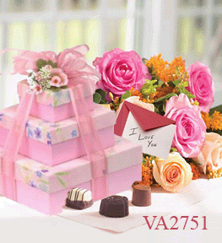
1 $180.00 Sweet treats  В подарок включено: букет роз (7шт) разных цветов, датское сдобное печенье, итальянские конфеты "Ferrero Rocher"-упаковка 300gr, аргентинские конфеты "Arcor Candy", 1 упаковка чая, 3 подарочных упаковки с бантом, открытка с Вашим текстом. | 2 $105.00 Cherished Gift Set  В подарок включено: мягкая игрушка - плюшевый мишка, набор импортного европейского печенья и конфет в подарочной упаковке с бантом, открытка с Вашим текстом.
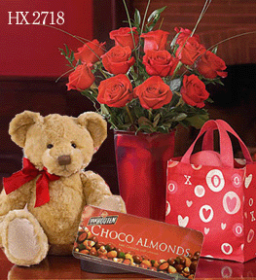 | 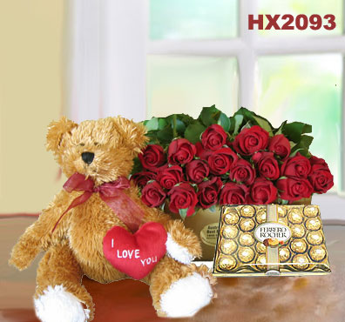
3 $105.00 Gifts of Love Bundle  В подарок включено: букет красных роз (11шт) в красной керамической вазе, плюшевый мишка 11 дюймов, набор голландского шоколада с миндалем "Van Houten", упаковка, открытка с Вашим текстом. | 4 $125.00 Everyday kind of love!  В подарок включено: букет красных роз (19шт) мягкая игрушка - плюшевый мишка с плюшевым красным сердцем с надписью "I LOVE YOU", итальянские конфеты "Ferrero Rocher", открытка с Вашим текстом.
 | 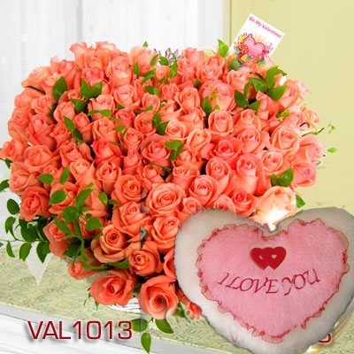
5 $170.00 Gift towers and flowers gift box  В подарок включено: букет красных гвоздик (15шт) в оформленном букете в подарочной коробке, набор импортного европейского печенья и конфет в 3 подарочных упаковках с бантом, открытка с Вашим текстом. | 6 $90.00 True Love Hearts  В стоимость включено: 47 розово-оранжевых роз, уложенных в виде сердца, плюшевое сердце, карточка-открытка с Вашим текстом.
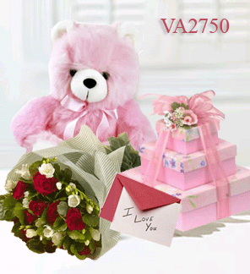 | 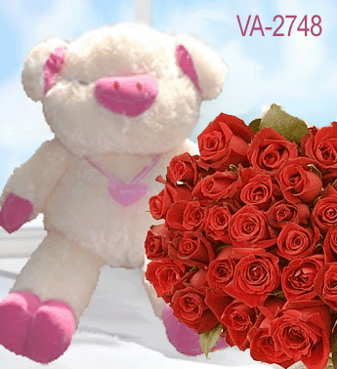
7 $150.00 Romantic Statement  В подарок включено: букет красных и белых роз (11шт) мягкая игрушка - плюшевый мишка, датское сдобное печенье; набор австралийских орехов "макадамия", покрытых молочным шоколадом (производство Австралия)*170гр.; 400гр смешанных сухофруктов, ассорти печенья и конфет, открытка с Вашим текстом. | 8 $80.00 Roses Whispes Of Love...  В подарок включено: букет красных роз (29шт) мягкая игрушка - плюшевая свинка с плюшевым сердцем с надписью "I LOVE YOU", открытка с Вашим текстом.  Цвет игрушки возможно выбрать (бежевый/ розовый).
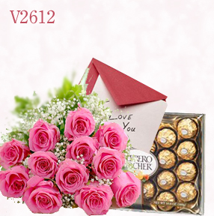 | 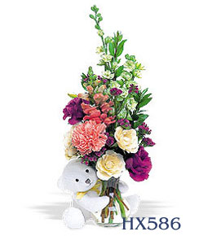
9 $85.00 These Roses Bloom to Say  В подарок включено: букет розовых роз (19/20шт), итальянские конфеты "Ferrero Rocher", открытка с Вашим текстом. | 10 $65.00 Wish your loved one on his/her birthday with this beautiful arrangement  В подарок включено: букет смешанных роз (7шт) мягкая игрушка - плюшевый белый мишка размером 20см32мм, открытка с Вашим текстом.
КОМПЛИМЕНТЫ К ЦВЕТАМ
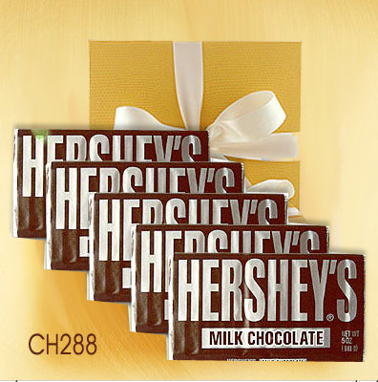 | 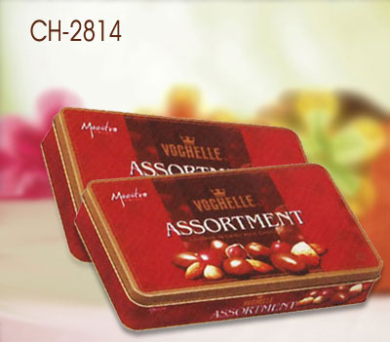
11 $80.00 Hershey Chocolate bars  В подарок включено: набор из 5 шоколадок (производство США)*150гр. в подарочной коробке, открытка с Вашим текстом. | 12 $75.00 Chocolate Assortment  В подарок включено: набор из 2 коробок орехов ассорти, покрытых молочным шоколадом (производство Малайзия)*205гр. в подарочном пакете, открытка с Вашим текстом.
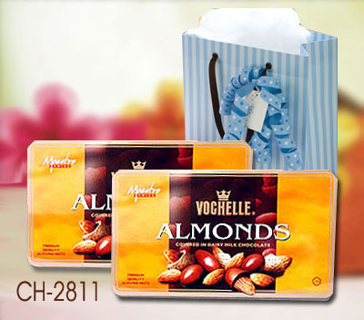 | 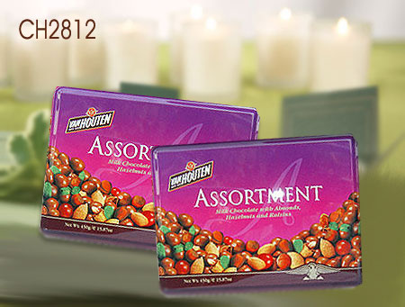
13 $70.00 Almonds milk chocolate  В подарок включено: набор из 2 коробок миндаля, покрытых молочным шоколадом (производство Малайзия)*205гр. в подарочном пакете, открытка с Вашим текстом. | 14 $80.00 Milk Chocolate Assortment  В подарок включено: набор из 2 коробок орехов ассорти, покрытых молочным шоколадом (производство Малайзия)*450гр. в подарочной упаковке, открытка с Вашим текстом.
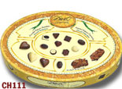 | 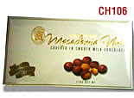
15 $65.00 Ducd'O chocolate  В подарок включено: набор шоколадных конфет, (производство Бельгия)*200гр. в подарочном пакете, открытка с Вашим текстом. | 16 $50.00 Macadania milk Chocolate  В подарок включено: набор австралийских орехов "макадамия", покрытых молочным шоколадом (производство Австралия)*170гр. в подарочной упаковке, открытка с Вашим текстом.
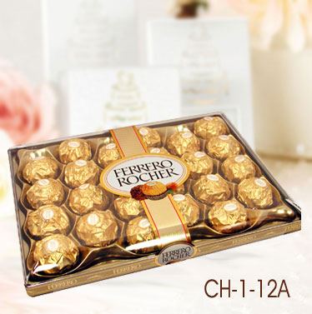 | 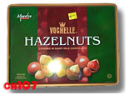
17 $55.00 Ferrero Rocher Chocolate  В подарок включено: итальянские конфеты "Ferrero Rocher"-упаковка 300gr в подарочном пакете, открытка с Вашим текстом. | 18 $51.00 Vocheller Chocolate  В подарок включено: коробка лесных орехов, покрытых молочным шоколадом (производство Малайзия)*205гр. в подарочном пакете, открытка с Вашим текстом.
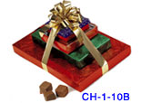 | 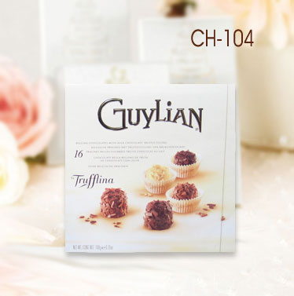
19 $90.00 Chocolate tower  В подарок включено: 5 плиток импортного шоколада различныз марок в подарочной упаковке открытка с Вашим текстом. | 20 $50.00 Guylian Chocolate  В подарок включено: коробка с 16 сливочно-шоколадных трюфелей, посыпанные молочным, темным и белым шоколадом (производство Бельгия)*185гр. в подарочном пакете, открытка с Вашим текстом.
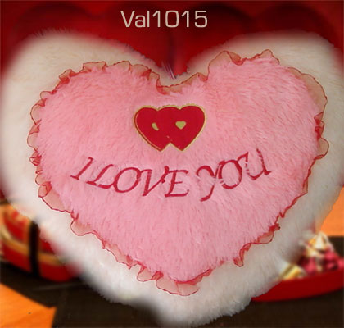 | 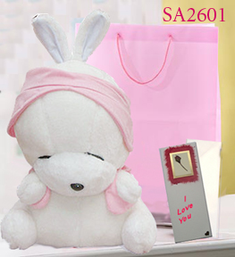
21 $45.00 Sweet Heart  В подарок включено: плюшевое сердце размером 60,96 см в ширину, открытка с Вашим текстом. | 22 $50.00 Cute rabit ( White or Pink collor)  В подарок включено: плюшевый кролик (белый/розовый) размером 80 см , открытка с Вашим текстом.
ЦВЕТЫ В БУКЕТАХ
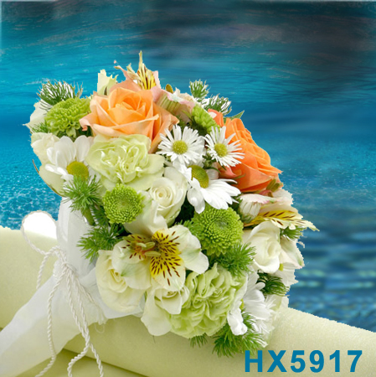 | 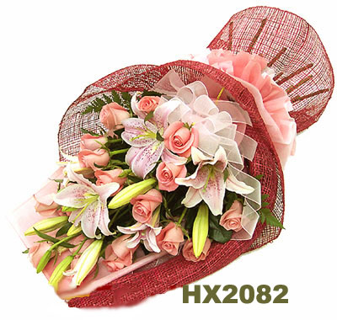
23 $60.00 Beautiful Bouquet  В стоимость включено: букет из оранжевых и белых роз, ромашек, орхидей; доставка только по Сайгону (Хо Ши Мин), карточка-открытка с Вашим текстом. | 24 $55.00 For Someone You Care  В стоимость включено: букет из 3 лилий и 12 розовых роз, карточка-открытка с Вашим текстом.
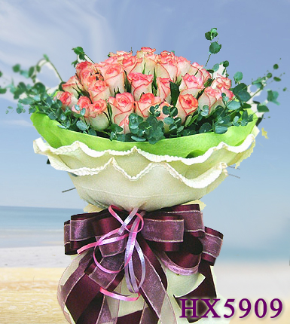 | 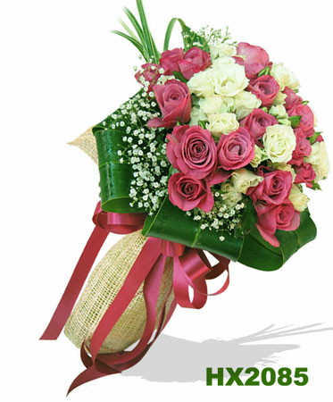
25 $65.00 Pleasantly Bouquet  В стоимость включено: букет из 29 розовых роз, карточка-открытка с Вашим текстом. Цвет роз возможно выбрать: красные, белые, желтые или смешанные цвета. | 26 $55.00 You Make A Happy Difference !  В стоимость включено: букет из 23 белых и розовых роз, карточка-открытка с Вашим текстом. Цветные розы возможно выбрать по цвету: красные, желтые, оранжевые.
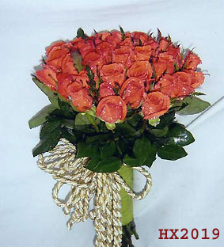
27 $65.00 One banquet of orange roses  В стоимость включено: букет из 35 оранжевых роз, карточка-открытка с Вашим текстом. | 28 $45.00 A basket of Love!  В стоимость включено: букет из разноцветных роз, карточка-открытка с Вашим текстом.
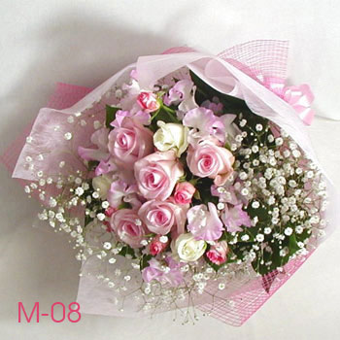 | 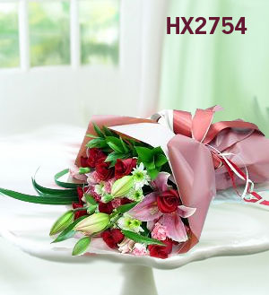
29 $55.00 Happy Birthday bouquet  В стоимость включено: букет из 10 розовых и 19 белых роз, гербер, карточка-открытка с Вашим текстом. | 30 $55.00 Romantic Bouquet  В стоимость включено: букет из 19 красных роз, 10 гвоздик, лилия, карточка-открытка с Вашим текстом.
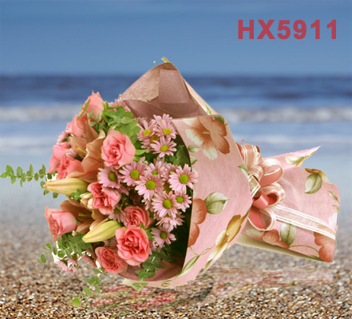 | 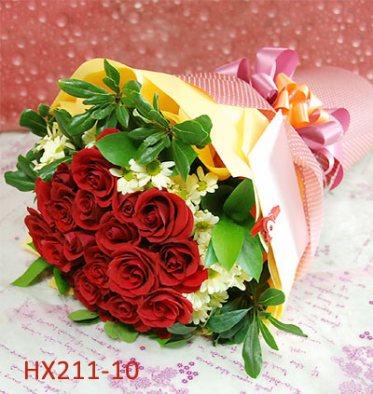
31 $60.00 Elegance Bouquet  В стоимость включено: букет из 11 розовых роз, лилий, доман, карточка-открытка с Вашим текстом. | 32 $45.00 One dozen fresh cut red roses  В стоимость включено: букет из 17 красных роз, ромашек, карточка-открытка с Вашим текстом.
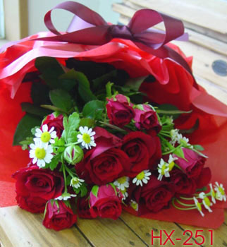 | 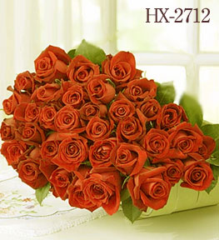
33 $45.00 How much he/she mean to you  В стоимость включено: букет из 11 бордовых роз, ромашки, карточка-открытка с Вашим текстом. | 34 $70.00 Four dozen red roses  В стоимость включено: букет из 39/40 красных роз, ромашек, карточка-открытка с Вашим текстом.
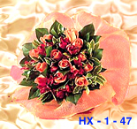 | 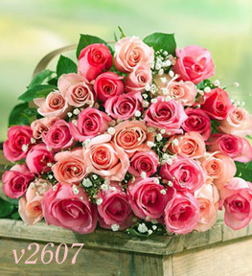
35 $55.00 Love is forever!  В стоимость включено: букет из 19/20 бордовых и оранжевых роз, карточка-открытка с Вашим текстом. | 36 $90.00 Five dozen fresh cut roses  В стоимость включено: букет из 49/50 роз, ромашек, карточка-открытка с Вашим текстом.
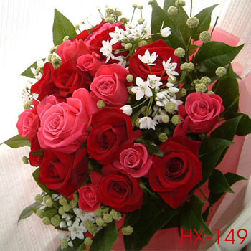 | 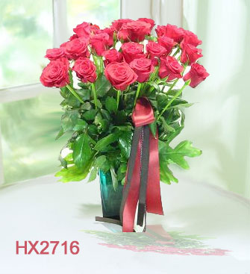
37 $45.00 Love you much!  В стоимость включено: букет из 11 красных роз, карточка-открытка с Вашим текстом. | 38 $55.00 A Beautiful Difference!  В стоимость включено: букет из 19 розовых роз, бант, карточка-открытка с Вашим текстом.
ЦВЕТЫ В КОРЗИНАХ
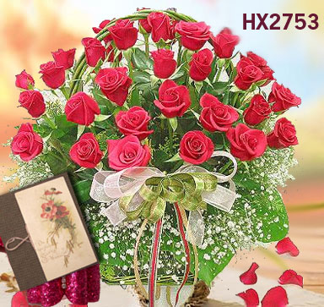 | 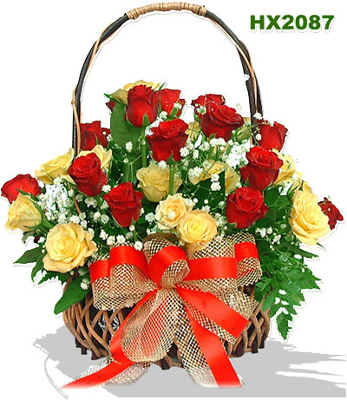
39 $70.00 One is not enough  В стоимость включено: 39 красных роз в корзине, карточка-открытка с Вашим текстом. | 40 $55.00 A basket of Love!  В стоимость включено: 10 желтых роз и 19 красных роз в корзине, карточка-открытка с Вашим текстом.
 | 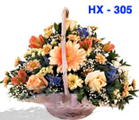
41 $60.00 Gerbera , rose ,Lily arranged in basket ...  В стоимость включено: герберы, розы и лилии в корзине, карточка-открытка с Вашим текстом. | 42 $55.00 Put a smile on your sweetheart's lips with this lovely ...  В стоимость включено: герберы, розы и лилии в корзине, карточка-открытка с Вашим текстом.
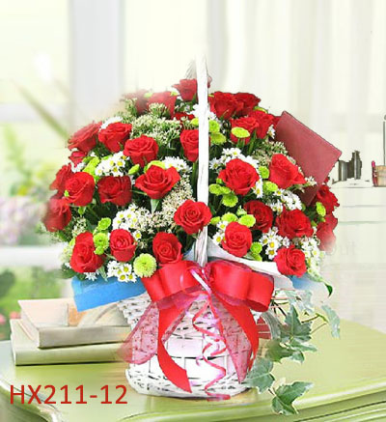 | 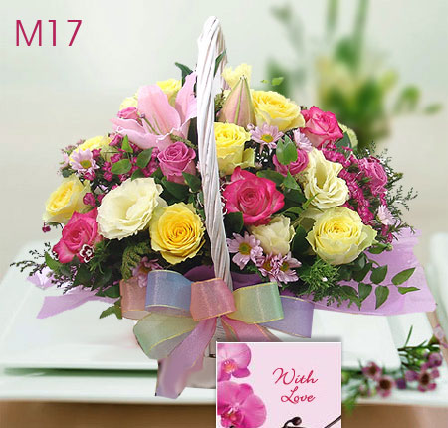
43 $65.00 A timeless symbol of love  В стоимость включено: 29 красных роз, ромашки в корзине, карточка-открытка с Вашим текстом. | 44 $65.00 Mixed flowers basket  В стоимость включено: герберы, розы и лилии в корзине, карточка-открытка с Вашим текстом.
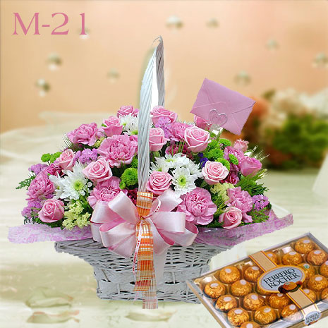 | 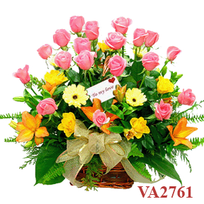
45 $90.00 Mixed flowers basket  В стоимость включено: 23 розовые розы и ромашки в корзине, итальянские конфеты "Ferrero Rocher", карточка-открытка с Вашим текстом. | 46 $80.00 She loves this basket....  В стоимость включено: 19 розовых роз, оранжево-желтые лилии, герберы в корзине, карточка-открытка с Вашим текстом.
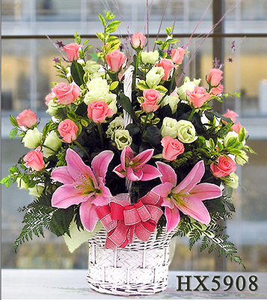 | 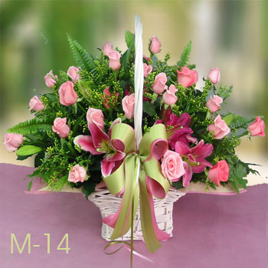
47 $65.00 A Special Birthday Wish  В стоимость включено: 49 и более белых и розовых роз, розовые лилии, карточка-открытка с Вашим текстом. | 48 $60.00 Pink roses and lilies basket  В стоимость включено: 36 розовых роз различного оттенка, 3 розовые лилии, карточка-открытка с Вашим текстом.
ИНФОРМАЦИЯ И ПОРЯДОК ПРЕДОСТАВЛЕНИЯ УСЛУГИ
Заполнить форму заказа и направить по эл. почте |  | bron_continent@mail.ru
В стоимость вкл.: упаковка для доставки, *карточка-открытка с Вашим текстом, доставка в назначенный день.
Все услуги формируются на территории Вьетнама |  | Доставка производится в любую часть Вьетнама

